ANNEX 2:

OFERTA ECONÒMICA i DE CRITERIS D’ADJUDICACIÓ AUTOMÀTICS

OFERTA ECONÒMICA

El/la sotasignat/da, el senyor/a ................................................................................, amb DNI/NIE núm. ....................., en nom propi/ en qualitat de representant legal de la persona física/jurídica ..........................................................................................................., amb NIF ......................., assabentat/ada de les condicions exigides per optar a l’adjudicació del SERVEI D’ASSISTÈNCIA TÈCNICA EN MATÈRIA D’ENGINYERIA I DELINEACIÓ CONSISTENT A L'AIXECAMENT DELS ESQUEMES DE LA INSTAL·LACIÓ ELÈCTRICA DE BAIXA TENSIÓ DE VARIS MERCATS MUNICIPALS DE BARCELONA núm. Contracte 008_23000001, es compromet a realitzar-lo amb subjecció al plec de clàusules administratives particulars i al de prescripcions tècniques, i pel preu de ................... euros (en lletres i xifres), amb el desglossament següent:

Preu net (sense IVA): ............ €
Tipus IVA: .... %
Import IVA: ............ €
___________
Preu total del contracte: ............. €

Aquest preu net (sense IVA) es desglossa en els costos directes i indirectes següents i els costos salarials següents aplicant el conveni .........................................................:

Costos directes | Import €
...
...
Costos salarials (si els costos salarials formen part del preu)
TOTAL | Suma costos directes

Costos indirectes | Import €
Despeses generals d’estructura
...
...
TOTAL | Suma costos indirectes

Benefici industrial

TOTAL DE COSTOS (directes + indirectes + Benefici industrial)

Així mateix presenta la següent OFERTA RELATIVA ALS CRITERIS D’ADJUDICACIÓ AVALUABLES MITJANÇANT LA UTILITZACIÓ DE FÓRMULES (criteris automàtics):

2. EXPERIÈNCIA PROFESSIONAL

Experiència professional responsable equip de treball (mínim 10 anys):

A omplir pel licitador (X)
Experiència professional de menys de 15 anys
Experiència professional de 15 anys
Experiència professional de mes de 15 anys

Experiència professional suport treball de camp oficial primera elèctric (mínim 5 anys):

A omplir pel licitador (X)
Experiència professional de menys de 10 anys
Experiència professional de 10 anys
Experiència professional de mes de 10 anys

3. ANÀLISI CONSUMS SEGONS FACTURACIÓ

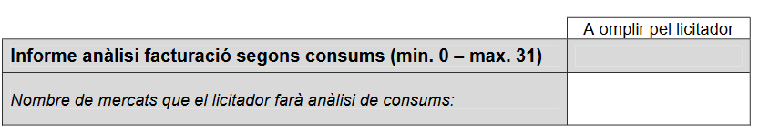

ADVERTÈNCIA: Cadascun dels sobres electrònics presentats per l’empresa licitadora únicament ha d’incloure la documentació per a la qual està destinat. Si dins d’un sobre s’inclou informació que permet el coneixement anticipat d’una part de l’oferta, infringint així el secret de la mateixa i afectant l’objectivitat de la valoració i el tractament igualitari de les empreses licitadores, implicarà l’exclusió de la licitació.

[Signatura electrònica]

Costos directes: aquells que s'associen amb el producte d'una forma molt clara, sense necessitat de cap tipus de repartiment. Matèries Primeres, Mà d'Obra Directa. Costos indirectes: aquells que no poden ser aplicats directament a un producte, ni a un centre de cost. Costos Indirectes de Producció (CIP): Ma d’Obra Indirecta, costos d’aprovisionament o producció. Costos Indirectes Generals (CIG): els no necessaris per fabricar, com ara comercials, d’administració i financers.

